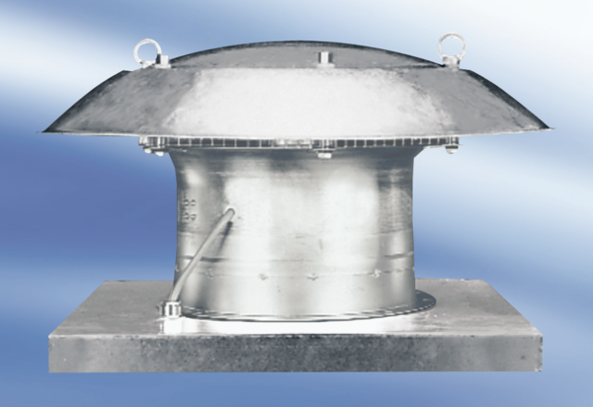Axiální střešní ventilátor DZD 50/8 AObsah dodávky: 1 kusSortiment:
Typové číslo: 0087.0424Výrobce: MAICO

